ФГБОУ ВО «Алтайский государственный гуманитарно-педагогический университет имени В.М. Шукшина»

Информационное письмо
Международный конкурс буклетов по финансовой грамотности
«Будь финансово грамотным и ответственным гражданином»
Цель конкурса – содействия формированию основ грамотного финансового поведения обучающихся, стимулирование активного самообразования в сфере финансовой грамотности, творческому самовыражению и личностному развитию.
К участию принимаются работы, отражающие представления детей и молодежи об основных финансовых понятиях: доходы и расходы; финансовое планирование и бюджет; личные сбережения; кредитование, инвестирование, страхование; финансовая безопасность; защита прав потребителей; общие знания финансовой арифметики.
Направлениями конкурса являются:
- Азы финансовой грамотность дошкольника
- Финансовая грамотность школьников
- Финансовая грамотность молодежи и взрослого населения
- Финансовая грамотность граждан старшего поколения
Рабочие языки конкурса: русский, английский.
Форма участия – заочная.
Участники конкурса
В конкурсе могут принять участие школьники, студенты СПО, студенты и магистранты учреждений высшего образования.
Работа может быть выполнена в соавторстве (допускается не более двух авторов). От каждого участника принимаются не более одной работы.
Количество работ от одного автора (соавторов) – не более двух.
Сроки, порядок и условия проведения Конкурса
Конкурс проводится с 24 мая по 13 июня 2021 года.
Конкурсные работы должны соответствовать следующим требованиям:
Буклет оформляется на формате А4 (с двух сторон) в программе Microsoft Office Publisher, Microsoft Word и должен иметь выходные данные (образовательная организация, название работы, направление конкурса, авторы, ответственные за оформление). Можно использовать текст, рисунки, фото. Рекомендации по составлению буклета представлены в приложении 2.
К буклетам:
- соответствие содержания буклета теме Конкурса;
- грамотное расположение и оформление материала;
- единый стиль оформления;
- отсутствие негативного содержания материала;
- не нарушает авторское право;
- содержание должно быть кратким, информативным и доступным для понимания;
- эмоциональный уровень восприятия;
- оформление буклетов должно быть ярким, запоминающимся, привлекающим внимания целевой аудитории.
- соответствие фотографий и других изображений содержанию текста.
Работы, присланные после 13 июня 2021 года, на Конкурсе не рассматриваются.
Работы, не соответствующие теме Конкурса, в конкурсном отборе не участвуют.
Конкурсные работы не рецензируются и не возвращаются.
Подведение итогов и награждение
Этапы проведения конкурса
Конкурс проводится в два этапа:
I. Прием конкурсных работ (24.05.2021 – 13.06.2021).
Работы представляются на электронный адрес oshnatali_kon@mail.ru
II. Рецензирование поступивших работ (14.06.2021 – 17.06.2021).
Результаты Конкурса размещаются на сайте университета-организатора 18.06.2021.
Все участники Конкурса получают сертификаты участников. Авторы лучших работ награждаются дипломами.
Критерии оценивания конкурсных работ
Основные критерии оценки конкурсных материалов:
Буклеты представляют собой информационно-просветительский материал малой формы.
Буклет должен быть написан доступным и понятным языком. Материал должен демонстрировать хорошее понимание автором проблематики, знание ее основ.
При создании буклета необходимо четко представлять интересы аудитории, для которой он создается.
Буклет будет оцениваться по следующим критериям:
- соответствие теме конкурса,
- полнота и точность информации,
- доходчивость, доступность, эмоциональная нагрузка представленного материала для целевой аудитории (дошкольников, школьников, молодежи и взрослого населения, граждан старшего поколения),
- художественное оформление (дизайн),
- привлекательность/яркость/креативность,
- соответствие фотографий и других изображений содержанию текста.
Для участия в конкурсе необходимо с 24 мая по 13 июня 2021 года на электронный адрес oshnatali_kon@mail.ru выслать заявку (приложение 1) и конкурсную работу.
Название файла представлять в формате: Фамилия первого автора работы.

Приложение 1
Форма заявки на участие
Ф.И.О. обучающегося
Страна, город
Образовательная организация
Уровень образования
Название работы
Направление конкурса
Ф.И.О. руководителя
Должность
Ученая степень, звание
Контактные данные: телефон, e-mail

Приложение 2
Методические рекомендации по составлению и оформлению буклетов
Буклет – это произведение печати, изготовленное на одном листе, и сложенное при помощи параллельных сгибов (фальцев) один или несколько раз в несколько страниц-полос.
Цель буклета – привлечь внимание аудитории и уложить максимум необходимой информации в минимум печатной площади. Наиболее распространенным видом буклета является евробуклет (другое название – лифлет) представляет собой листовой рекламный материал с двумя линиями сгиба (рис. 1).
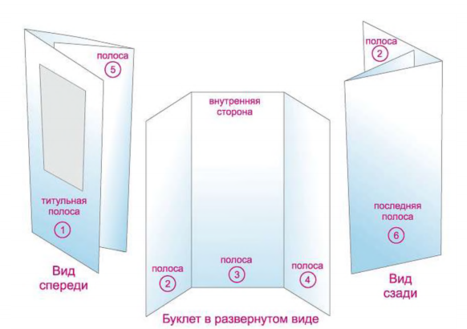
Рисунок 1. Евробуклет
Виды буклетов (рис. 2).
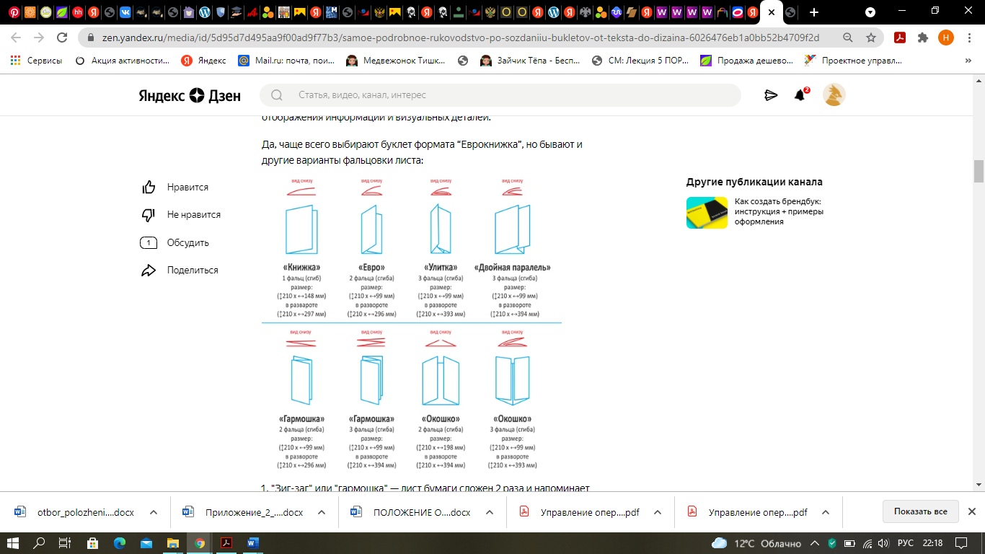
Рисунок 2. Виды буклетов
Буклет в отличие от других форм информационно-просветительских материалов обладает высокой информативностью, удобен в использовании, может сделать подачу информации более структурированной, чем обычные рекламные листовки.
Прежде чем приступить к исполнению, нужно представить себе, что буклет – это информация, которая размещена на листе А4. У него есть внутренняя и внешняя стороны.
1. Правильно составленный буклет должен включать в себя 3 основных блока: информативный материал, визуальный ряд, контактную информацию (сведения об авторе).
2. При отборе информации для буклета помните о соответствии заданной теме и выбранной целевой аудитории, для которой предназначен буклет.
3. Необходимо правильно определить оптимальный объем информации – ее должно быть достаточно для раскрытия темы, но не должно быть слишком много, что повлечет за собой уменьшение размера шрифта и негативно скажется на «читаемости» текста.
4. Убедитесь в достоверности и современности выбранной информации. Если материал вызывает у Вас сомнения, а проверить его не представляется возможным, лучше не включайте такие сведения в буклет.
5. Информация должна быть изложена точно, ясно и кратко, без излишней терминологии.
6. В качестве ключевых точек используйте броские заголовки / подзаголовки. Длинные тексты не вызывают интереса.
7. Для оформления буклета воспользуйтесь одним из программных средств: Microsoft Word, Microsoft Publisher:
- программа Microsoft Publisher наиболее удобна для создания информационного буклета, так как в ней имеются шаблоны публикаций для печати, что позволяет упростить процесс их создания;
- если в компьютере нет данной программы, то создание буклетов возможно и в текстовом редакторе Microsoft Word.
В этом случае рекомендуется в пункте меню «Параметры страницы» выбрать альбомную ориентацию листа и разбить его на три колонки («Формат» - «Колонки»), или создать таблицу с тремя колонками, для размещения в них информации.
8. Определите цветовую схему буклета. Для фона желательно выбирать белый, серый, бежевый, розовый или бледно-желтый цвета. От использования темных цветов нужно отказаться. В противном случае читать текст будет труднее, так как будет чувствоваться нагрузка на глаза. Темные цвета можно использовать только в исключительных случаях, они позволят подчеркнуть определенную смысловую нагрузку. Ключевые фразы следует выделить другим цветом.
9. Визуальный ряд должен дополнять информацию, соответствовать заданной теме. При его подготовке необходимо придерживаться единого стиля оформления.
10. Разрабатывая дизайн буклета, не перегружайте его лишними элементами, т.к. все, что отвлекает, снижает эффективность восприятия буклета, но и не старайтесь свести дизайн к минимуму, т.к. он будет неинтересным, не привлечет внимания.

